**8. 静电场中的导体与电介质**

班级 学号 姓名 成绩

**一、选择题**

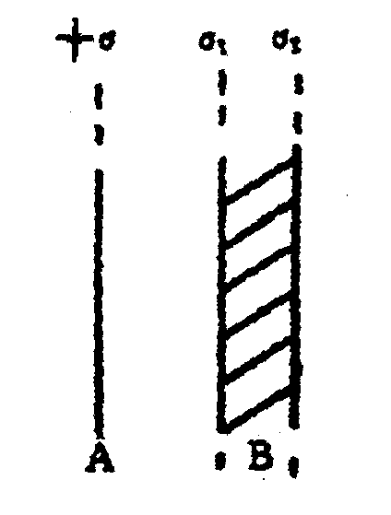1.“无限大”均匀带电平面A附近平行放置有一定厚度的“无限大”平面导体板B，如图所示，已知A上的电荷面密度为+，则在导体板B的两个表面1和2上的感应电荷面密度为：

(A) , ； (B) ，；

(C) ，； (D) ，。 ( C )

**解：**在平面导体板B内任取一点P，则EP=0，所以，，所以，，根据电荷守恒定律，，由上面两式得

2.面积为*S*的空气平行板电容器，两极板上带电量，忽略边缘效应，则两极板间的作用力为：

(A) ； (B) ； (C) ； (D) 。 （ B ）

**解：** 一个极板上的电荷在空间激发的电场的场强为，另一个极板上的电荷在此电场中受到的电场力的作用作用力为。

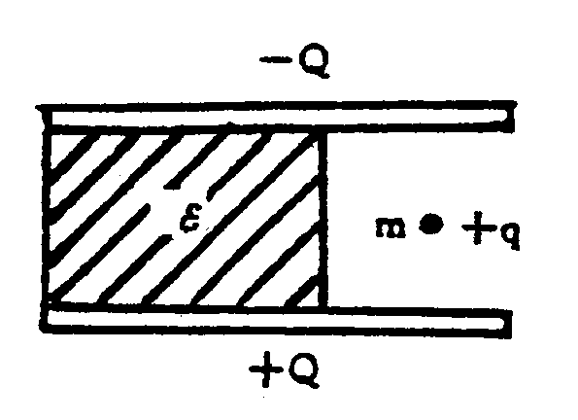3.如图所示，当两极板带上恒定的等量异号电荷时，有一个质量为*m*，带电量为+*q*的质点，平衡在极板间的空气区域中。此后，若将平行板电容器中的电介质抽去，则该质点：

(A) 保持不动； (B) 是否运动不能确定； (C) 向上运动； (D) 向下运动。 （ C ）

**解：**两极板间电势差*U*是一定的，*U* = *Ed*，可见*E*也是一定的。若保持*E*一定，必须。

抽去电介质后，，较抽去前增加，而也增加，所以+*q*电荷向上运动。

4.*C*1和*C*2两空气电容器串联起来接上电源充电，保持电源联接，再把一电介质板插入*C*1中。

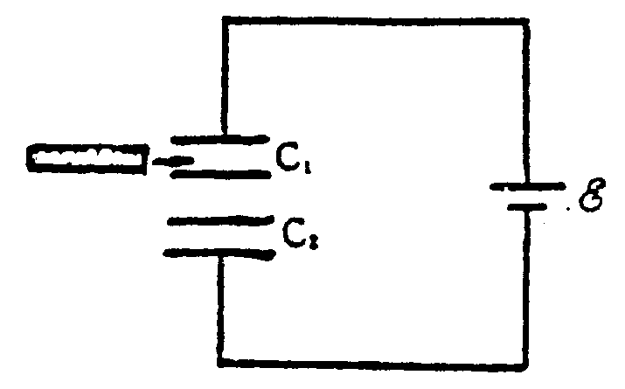(A)*C*1上电势差减小，*C*2上电量增大；

(B)*C*1上电势差减小，*C*2上电量不变。

(C)*C*1上电势差增大，*C*2上电量减小；

(D)*C*1上电势差增大，*C*2上电量不变。 （ A ）

**解：**两个电容器串联起来保持电源联接，总电势差不变，电介质板插入*C*1中，由，*C*1上的电势差减小；*C*2上的电势差增加，根据平板电容器，*C*2上电量增大。

5.真空中有一均匀带电球体和一均匀带电球面，如果它们的半径和所带的电量都相等，则它们的静电能之间的关系是：

1. 球体的静电能等于球面的静电能； (B)球体的静电能大于球面的静电能；

(C)球体的静电能小于球面的静电能； (D)无法比较。 （ B ）

**解：**假设带电球体和带电球面的半径为*R*，带电量为*Q*

对球体，电场能流密度为

所以，球体的静电场能为



对球壳，电场能流密度为

所以，球体的静电场能为

，即球体的静电场能大于球壳的静电场能。

**二、填空题**

1.一导体球外充满相对电容率为的均匀电介质，若测得导体表面附近场强为*E*，则导体球面上的自由电荷面密度为 。

**解：**

2.一个带电量为-*q*的点电荷，位于一原来不带电的金属球外，与球心的距离为*d*，如图所示，则在金属球内，与球心相距为*l*的*P*点处，由感应电荷产生的场强为 。

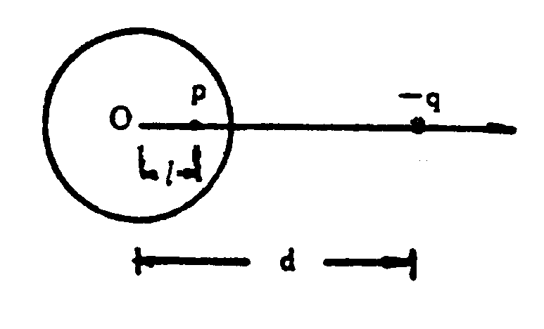**解：**在金属球内部，



3.两个电容器1和2，串联后用稳压电源充电，在不切断电源的情况下，若把电介质充入电容器1中，则电容器2上的电势差 ；电容器2极板上的电量 。（上升或下降）

**解：**两个电容器串联起来保持电源联接，总电势差不变，电介质板插入充入电容器1中，由，电容器1上的电势差减小；电容器2上的电势差上升，根据平板电容器，电容器2极板上的电量上升。（此题与选择题4类似。）

4.半径为*R*1和*R*2的两个同轴金属圆筒，其间充满着相对电容率为的均匀介质，设两筒上单位长度带电量分别为+和-，则介质中的电位移矢量的大小*D* = ；电场强度的大小*E* = ；单位长度的电容*C* = ；电场能量*W*e = 。

**解：**根据高斯定理 ，介质中：

，，

所以，单位长度内储存的电场能量为

5.一平行板电容器两极板间电压为*U*12，其间充满相对电容率为的各向同性均匀电介质，电介质厚度为*d*，则电介质中的电场能量密度 。

**解：**平行板电容器两极板间电压为*U*12 = *Ed*，场强，根据电介质中的电场能量密度

，将场强代入，得 。

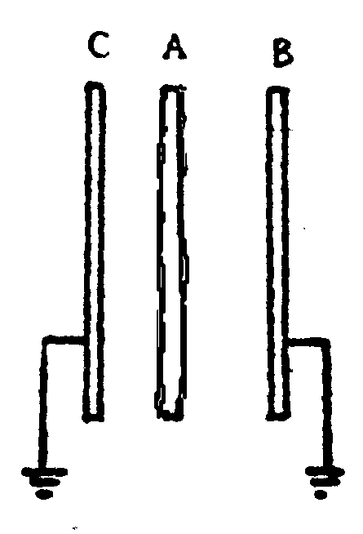**三、计算题**

1.A*、*B*、*C是三块平行金属板，面积均为200cm2。A、B相距4.0mm，A、C相距2.0mm，B、C两板都接地。(1)设A板带正电3.0×10-7C，不计边缘效应，求B板和C板上的感应电荷，以及A板的电势。(2)若在A*、*B间充以相对电容率=5的均匀电介质，再求B板和C板上的感应电荷，以及A板的电势。

**解：**（1）A板带正电，B、C两板接地，且两板在A板附近，所以A板上的正电荷电量为*q*，分布在左右两表面上，设B板感应电荷为-*q*1，C板感应电荷为-*q*2，如图所示：

*q*1 + *q*2 = *q*  （1）

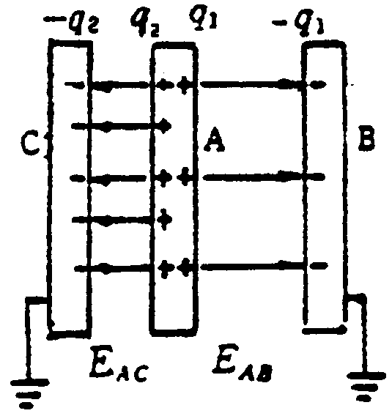由于AB间和AC间均可视为匀强电场

 （2）

根据题意： ，即有： 

得： *EAB / EAC=dAC / dAB=*1/2 （3）

解（1）（2）（3）得： 

B板上感应电荷为

C板上感应电荷为 ；



(2) 当AB间充以电介质时，满足下面关系式 *q*1 + *q*2 = *q* （1）

∵ 

∴  ∴  （2）

解（1）（2）式得：， B板感应：

， C板感应：



2.半径分别为*a*和*b*的两个金属球，它们的间距比本身线度大得多，今用一细导线将两者相连接，并给系统带上电荷*Q*。求：

(1)每个球上分配到的电荷是多少？(2)按电容定义式，计算此系统的电容。

**解：**（1） ； ；



则  即  得： 

（2）系统电容 

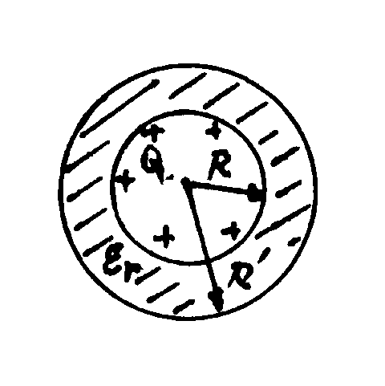3.在半径为*R*的金属球之外有一层半径为*R*ˊ的均匀介质层，如图所示，设电介质相对电容率为，金属球带电量为*Q*，求：

(1)介质层内、外场强*E*内(r)，*E*外(r)；

(2)介质层内、外的电势*V*内(r)，*V*外(r)。

**解：**（1）由介质中的高斯定理，做同心球面，使

在介质中有： ；  由D、E关系得，

求介质层外的场强：做的同心球面，由高斯定理得 

（2） ； 

4.一平板电容器，两板相距*d*，板间充以介电常数分别为和的两种均匀介质，其面积各占*S*1和*S*2，设电容器板上带电量*Q*。计算板上电荷分布以及电容器的电容。

**解：**设S1、S2面上所分布的自由电荷面密度分别为*σ*1、*σ*2 则 

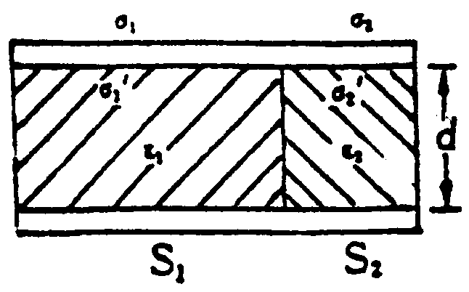∵  ∴ 

（1）（2）联立解得：

该电容器相当于两电容器并联： 

∴

5.两个相同的空气电容器，其电容各为8，都充电到900V后，将电源断开，把其中一个浸入煤油之中，然后把这两个电容并联。求(1)浸入煤油过程中能量的损失 (2)并联过程中能量的损失

**解：**（1）浸入煤油后 

∵ 先断电，再浸油  

∴ 

（2）并联后，两电容的总能量： 

能量损失：